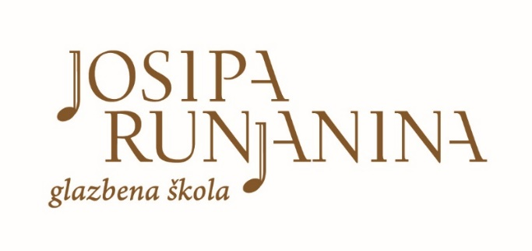

KONCERT UČENIKA SOLO PJEVANJA
IZ KLASE PROF. SANJE ČURKO
U četvrtak, 1. prosinca 2022. u 17,00

PROGRAM:

- Hana Mustafov, sopran, 1. PR:
- A. Falconieri: Bella porta di rubini
- Anonimo: O leggiadri occhi belli
- Lana Štajcer, sopran, 2. PR:
- G. Caccini: Tu ch'ai le penne, Amore
- Anđela Blažević, sopran, 2. PR:
- G. Caccini: Tu ch'ai le penne, Amore
- Timea Gabud, sopran, 2. PR:
- A. Caldara, La costanza in amor vince l'inganno: Sebben crudele
- Lucija Glavurdić, sopran, 1.S:
- L. Vinci: Teco si, vengo anch'io
- Larisa Kovačić, sopran, 4. S:
- W. A. Mozart, Figarov pir: L'ho perduta, arija Barbarine
- Lucija Glavurdić, sopran, Timea Gabud, sopran, Anđela Blažević, sopran
i Larisa Kovačić, sopran:
- J. Haydn: Liebe, tercet

PROGRAM PRIPREMILA:
Sanja Čurko, prof. savjetnica

KLAVIRSKA PRATNJA:
Nikolina Tomić, prof.

ULAZ SLOBODAN

